Neues und Bewährtes: Technologietage Steinbearbeitung

Am 9. und 10. März 2023 war es in Nersingen wieder soweit: Biesse hat die Steinwelt zu den Technologietagen auf dem Campus Ulm eingeladen und präsentierte sich dem Fachpublikum mit einer neuen und einheitlichen Außendarstellung. Im Mittelpunkt des Interesses stand die brandaktuelle CNC-Brückensäge Smart 625.

Zufriedene Besucher, informative Gespräche, zahlreiche Anregungen aus und für die Praxis – die Technologietage Steinbearbeitung waren mit der Präsentation der neuen Maschine und dem einheitlichen Auftritt von Biesse Stone ein Gewinn für die Gäste aus der Steinwelt und den italienischen Maschinenhersteller. Aus der bisher unter „Intermac“ zusammengefassten Stein-Sparte wurde „Biesse Stone“. Der neue Name steht für die bewährte Qualität der Produkte und ist das Ergebnis eines internen Umstrukturierungsprozesses, um den sich dynamisch entwickelnden weltweiten Markt optimal bedienen zu können. Die neue CNC-Brückensäge Smart 625 hat während der Technologietage die Blicke und das Interesse der Besucher auf sich gezogen. Kompakt und vielseitig, zeichnet sich die Maschine mit dem massiven Monoblockrahmen durch ihre robuste Struktur aus. Die leicht zu bedienende Säge mit fünf interpolierten Achsen führt komplexe Bearbeitungen aus und generiert eine hervorragende Qualität bei den Schneidprozessen. Von den Qualitäten der „625“ konnten sich die Gäste während der Vorführungen selbst überzeugen. Für die smarte Brückensäge mit Kreuzlaser und Werkzeugvermessung bietet Biesse ein abgestimmtes Zubehörpaket an. Ein umfangreiches Rahmenprogramm rundete die Technologietage ab. Vom Zuschnitt bis zur Kantenpolitur stand dem Publikum das auskunftsfreudige Team des Herstellers mit seinem umfangreichen Fachwissen zur Verfügung, beantwortete viele Fragen und führte intensive Beratungsgespräche.

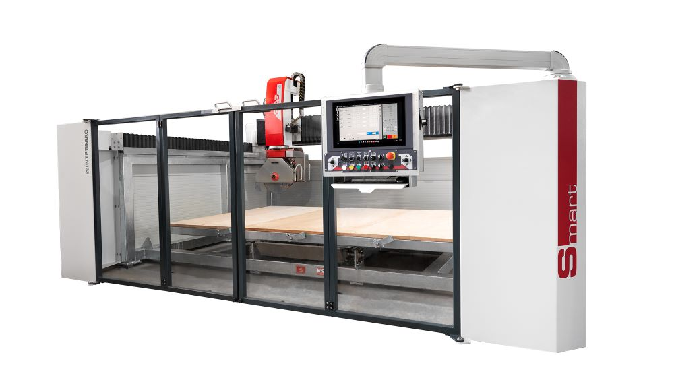
Bild 1: Gelungene Premiere der neuen CNC-Brückensäge Smart 625

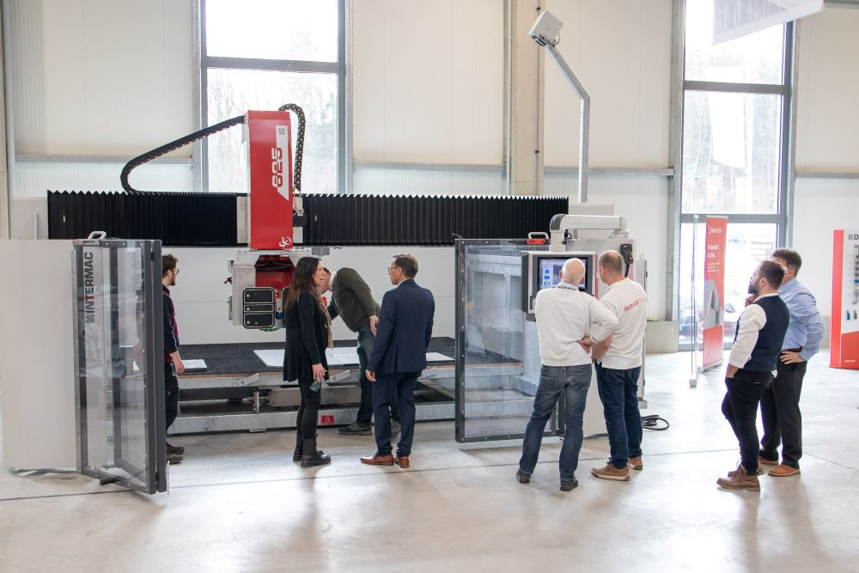
Bild 2: Während der Technologietage Steinbearbeitung lief die Smart 625 zum ersten Mal in Deutschland auf Hochtouren und stand im Mittelpunkt des Interesses.

Bilder: | Biesse_Stone_Smart-625  Technologietage_Steinbearbeitung | Zeichen: | 1.801
Dateiname: | 202303021_KT_Resuemee_Steintage | Datum: | 14.03.2023

Unternehmenshintergrund
Die 1969 von Giancarlo Selci in Pesaro gegründete Biesse Group hat sich auf die Herstellung von Anlagen für die Verarbeitung von Holz, Glas, Stein, Kunststoff und Metall spezialisiert. Weltweit entwickeln, produzieren und vertreiben über 4.300 Mitarbeiter Maschinen, integrierte Systeme und Software für unterschiedliche Branchen wie zum Beispiel Möbel und Holzbau, Tür- und Fensterrahmen sowie für Luftfahrt, Marine und Automobil. Biesse Deutschland mit seinen zwei Standorten in Nersingen und Löhne baute seit der Gründung 1997 kontinuierlich seine Stellung auf dem deutschsprachigen Markt aus. Dabei waren die Integration von Intermac Deutschland und Diamut Deutschland wichtige Meilensteine. Im bayerischen Nersingen in der Nähe von Ulm entstand 2019 die neue Firmenzentrale, die mit dem „Ulm Campus“ großzügige Ausstellungsflächen sowie vielseitige Aus- und Weiterbildungsmöglichkeiten bietet.

Kontakt:  Biesse Deutschland GmbH  Katharina Schaf  An der Leibi 10  89278 Nersingen  Tel.: +49 151-11 90 52 07  E-Mail: katharina.schaf@biesse.de  Internet: www.biesse.com | gii die Presse-Agentur GmbH  Immanuelkirchstraße 12  10405 Berlin  Tel.: +49 30 538 965 - 0  E-Mail: info@gii.de  Internet: www.gii.de

